H adidas παρουσιάζει το ολοκαίνουριο UltraBOOST Parley Deep Ocean Blue
To επίσημο running παπούτσι για την καμπάνια Run For The Oceans

- To UltraBOOST Parley είναι το επίσημο παπούτσι της καμπάνιας Run For The Oceans 2018 που καλεί τα running communities σε όλο τον κόσμο να ευαισθητοποιήσουν το κοινό για την απειλή της θαλάσσιας ρύπανσης από πλαστικό
- Για την κατασκευή του επάνω μέρος του παπουτσιού από 85% Parley Ocean Plastic™ Primeknit χρησιμοποιούνται περίπου 11 πλαστικά μπουκάλια που συγκεντρώνονται από ακτές και παραλίες
- Το νέο Deep Ocean Blue colourway αντλεί έμπνευση από τα βάθη του Mariana Trench
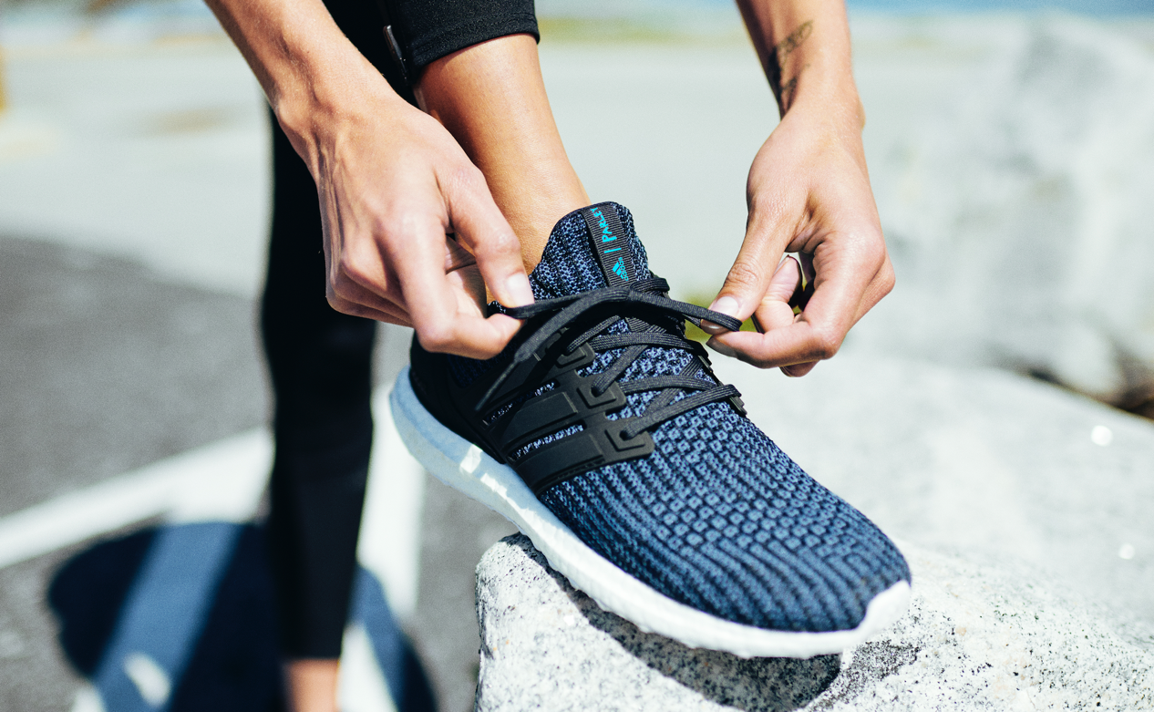

H adidas και η Parley for The Oceans παρουσιάζουν το νέο UltraBOOST Parley στον μοναδικό χρωματικό συνδυασμό Deep Ocean Blue. Το νέο colourway εμπνέεται από το Mariana Trench, το βαθύτερο σημείο των ωκεανών του πλανήτη και την περιοχή με την πιο αυξημένη θαλάσσια ρύπανση από πλαστικές σακούλες μιας χρήσης.

Το καινούργιο UltraBOOST Parley Deep Ocean Blue είναι το επίσημο παπούτσι του Run For The Oceans 2018, του παγκόσμιου running κινήματος της adidas και της Parley που στοχεύει να ευαισθητοποιήσει το κοινό απέναντι στην απειλή της θαλάσσιας ρύπανσης από πλαστικό.

Από το 2015 μέχρι και σήμερα, η adidas και η Parley ενημερώνουν το κοινό για το πρόβλημα της θαλάσσιας ρύπανσης και προτείνουν δημιουργικές λύσεις, όπως η χρήση του Parley Ocean Plastic™ για την κατασκευή των adidas x Parley προϊόντων. Φέτος, η adidas κατά τη διάρκεια της καμπάνιας (08.06 – 08.07), θα υπολογίσει μέσω της running εφαρμογής Runtastic και του ειδικά δημιουργημένου group “adidas x Parley Run For the Oceans” κάθε χιλιόμετρο που καταγράφουν οι runners και θα το αντιστοιχήσει σε προσφορά ενός δολαρίου στο Parley Ocean Plastic Program, προσφέροντας 1 εκατομμύριο δολάρια για το πρώτο 1 εκατομμύριο χιλιόμετρα.

Η χρήση της τεχνολογίας Parley Ocean Plastic® αποτελεί μια επαναστατική οικολογική καινοτομία με την οποία συλλέγονται τα πλαστικά απορρίμματα, επεξεργάζονται και μετατρέπονται σε νήμα που χρησιμοποιείται για την κατασκευή του ελαστικού adidas Primeknit επάνω μέρους του παπουτσιού, μετατρέποντας με αυτό τον τρόπο την απειλή σε λύση. Για κάθε ζευγάρι UltraBOOST Parley χρησιμοποιούνται περίπου 11 πλαστικά μπουκάλια που θα μπορούσαν να καταλήξουν στους ωκεανούς.

Η νέα running πρόταση του brand περιλαμβάνει επίσης την τεχνολογία BOOST που προσφέρει μέγιστη επιστροφή ενέργειας σε κάθε βήμα, σε συνδυασμό με την εξωτερική σόλα Continental από καουτσούκ που παρέχει σταθερότητα σε όλες τις καιρικές συνθήκες και το NFC τσιπ στο δεξί παπούτσι, που επιτρέπει στον runner να μάθει περισσότερα για τη συνεργασία της adidas με την Parley αλλά και πώς μπορεί να ελαττώσει τη χρήση του πλαστικού στην καθημερινότητά του.

Πάρε και εσύ μέρος στο παγκόσμιο κίνημα «RUN FOR THE OCEANS». Μάθε περισσότερα στο adidas.gr/Parley, κάνε την εγγραφή σου στο Runtastic και κατέγραψε όλα σου τα runs στο ειδικό group “adidas x Parley Run for the Oceans”, από τις 8 Ιουνίου έως τις 8 Ιουλίου. Γιατί κάθε χιλιόμετρο μετράει.

Το νέο UltraBOOST Parley Deep Ocean Blue μπορείς να το ανακαλύψεις από σήμερα online στο adidas.gr/Parley και στις 27/6 στα adidas Stores και σε επιλεγμένα καταστήματα αθλητικών ειδών.

#adidasParley
#UltraBOOST
#RunForTheOceans

Για περισσότερα νέα, μείνετε συντονισμένοι στη Facebook Page adidas Running και στο επίσημο profile της adidas στο Instagram (@adidasgr).

Για περισσότερες πληροφορίες μπορείτε να επικοινωνείτε:
adidas: Χριστίνα Παναγιώτου, Jr. Manager, Newsroom & Publishing, T: 2108930800, e-mail: christina.panagiotou@adidas.com
Asset Ogilvy Public Relations: Βασιλική Σχίζα, Account Director
T: 210 6660857, e-mail: vassiliki.schiza@assetogilvy.gr

Περισσότερα για τα Running νέα της adidas στα:

www.adidas.gr/adidasrunners
adidasRunnersAthens adidasRunning @adidasgr
Περισσότερες πληροφορίες σχετικά με την adidas @http://news.adidas.com/GR

